Первому заместителю директора ООО «ЧелябГЭТ»

А.В. Портье

01.07.2025г.

Служебная записка

Для перемонтажа трамвайных кронштейнов по Свердловскому проспекту (перегон Лакокрасочный завод), на вновь установленные опоры контактной сети.

Прошу срочно приобрести Кронштейн КТПИ-8 (И 413.00.000) в количестве 10 шт.

Тех. задание прилагается.

Начальник службы «Энергохозяйство» С.В. Волик

Приложение №1 к договору поставки

№_______ от_____________

**ТЕХНИЧЕСКОЕ ЗАДАНИЕ**

**на поставку спецчастей и арматуры, для контактной сети трамвая городского электротранспорта**

1.Общие требования

* 1. 1.1. Поставляемый Товар должен соответствовать действующим в Российской Федерации ГОСТам и ТУ. (ГОСТ 28041-89, ГОСТ 23476-79, ГОСТ 51728-2001, ТУ 3494-46939662-2016)
  2. 1.2. Поставляемый Товар должен быть новым.

1. Технические характеристики и сроки поставки

1.Кронштейн металлический 8 метров в количестве 10 шт.

Поставка – в течение 15 календарных дней с момента проведения предоплаты.

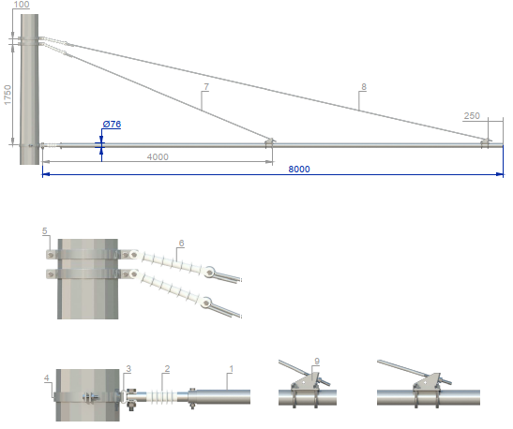

В монтажный комплект кронштейна входят:

1. Кронштейн КТПИ-8 – 1 шт.;
2. Изолятор КСКр 70/800-295-А-VII – 1 шт.;
3. Спецвилка КТПИ – 1 шт.;
4. Хомут консоли (диаметр 325мм) – 1 шт.;
5. Хомут тяги (диаметр 325мм) – 2 шт.;
6. Изолятор НСКр 51/800-400-В-VII - 2 шт.;
7. Тяга 1 КТПИ-8 – 1 шт.;
8. Тяга 1 КТПИ-8 – 1 шт.;
9. Кронштейн тяги на консоль (диаметр 76 мм) – 2 шт.

3.Обязательные условия.

3.1. Наличие этикетки и маркировки продукции.

3.2. Наличие паспорта качества завода изготовителя и сертификата соответствия.

3.3. Изоляторы должны соответствовать требованиям, указанным в техническом задании. На все изделия должны быть в обязательном порядке должны прилагаться паспорта качества и сертификаты соответствия. В паспортах качества должны быть указаны все испытательные характеристики, в.ч.: номинальная растягивающая сила, разрушающая механическая растягивающая сила изолятора, наибольшее рабочее напряжение постоянного тока, разрушающий крутящий момент изолятора, сколько изоляторы выдерживают три одиночных удара с энергией и т.д.

3.4. Гарантийные обязательства на продукцию составляют 1 год с момента установки (ввода в эксплуатацию) в случае наличия документов, подтверждающих установку (ввод в эксплуатацию) продукции, при их отсутствии – 1 год с даты поставки продукции.

1. Порядок поставки материалов для ООО «ЧелябГЭТ»

4.1. Осуществлять доставку по предварительному письменному заказу на объекты ООО «ЧелябГЭТ» по адресу: г. Челябинск, Свердловский тракт, д.7 (Трамвайное Депо №2) транспортом и за счет Поставщика в течение 15 календарных дней с момента проведения предоплаты.

4.2. Сопровождение поставки осуществляется соответствующими бухгалтерскими и иными документами.

5. Порядок оплаты оказанных услуг

5.1. Оплата производится по безналичному расчету за партию продукции.

6. Срок договора

Срок действия договора – 31.12.2025г.

_____________________ (___________) _____________________ (В.Ф.Гафуров)

[М.П.](consultantplus://offline/ref=B8475084A14461E39FBDE5E041588C9CC6DD88AC8562E1A1C7237B53660CEF116CAFFAD5F487F039G6p5E) [М.П.](consultantplus://offline/ref=B8475084A14461E39FBDE5E041588C9CC6DD88AC8562E1A1C7237B53660CEF116CAFFAD5F487F039G6p5E)